Sass Nedir?

Sass bir CSS derleyicisidir.

Sass Kurulumu

Sass derleyicisi Ruby ile geliştirilmiştir. Bu sebeple öncelikle bilgisayarımıza Ruby kurmamız gerekmektedir.

Ruby kurulum dosyasını aşağıdaki bağlantıdan indirebilirsiniz:

<https://rubyinstaller.org/>

Artık Sass kurulumuna geçebiliriz. Komut satırına aşağıdaki kodu yazıp çalıştırmanız yeterlidir.

gem install sass

Bir hata oluşmadıysa Sass sisteme kurulacaktır. Emin olmak için aşağıdaki komutu çalıştırabilirsiniz.

sass -v

SCSS Dosyalarını Derlemek

Komut satırından Sass dosyasını içeren klasöre giriyoruz.

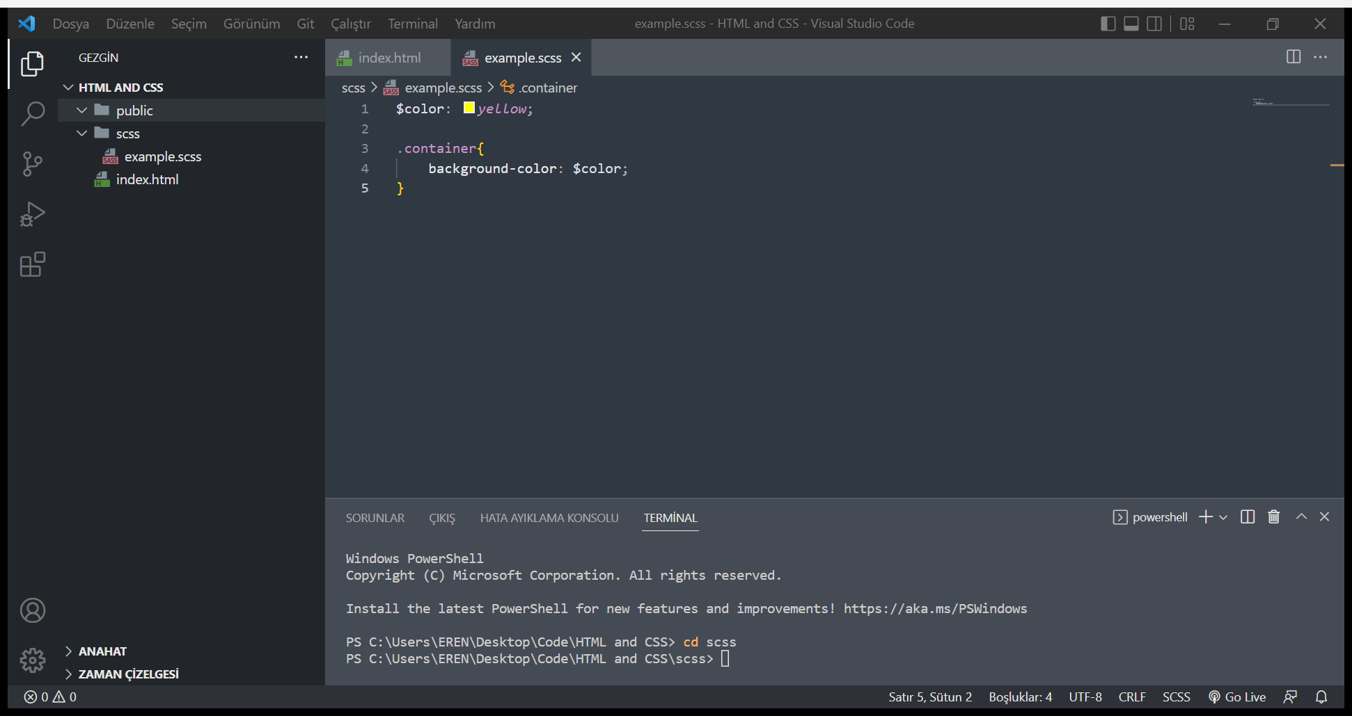

Sass dosyasını derlemek için aşağıdaki komutu çalıştırıyoruz.

sass example.scss:../public/style.css

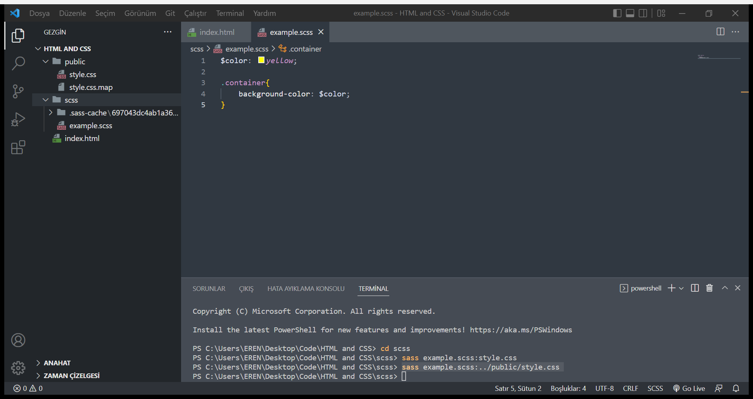

Dosyada değişiklik yapıldığında otomatikmen derlenmesi için --watch parametresini kullanabilirsiniz.

sass --watch example.scss:../public/style.css

Derleme işlemi sırasında önbellek dosyasının oluşturulmasını istemiyorsanız --no-cache parametresini kullanabilirsiniz.

sass --no-cache --watch example.scss:../public/style.css

Derleme işlemi sırasında map dosyasının oluşturulmasını engellemek için --sourcemap=none parametresini kullanabilirsiniz.

sass --no-cache --watch --sourcemap=none example.scss:../public/style.css

Diğer sass parametreleri hakkında bilgi almak için aşağıdaki komutu kullanabilirsiniz.

sass --help

Variables(Değişkenler)

Example

$color: yellow;

$font: Consolas, monospace;

p{

  background-color: $color;

  font-family: $font;

}

Result

p{

background-color: yellow;

font-family: Consolas, monospace;

}

Example

$class: "container";

div.#{$class}{

  background-color: yellow;

}

Result

div.container {

  background-color: yellow; }

|  |
| --- |
| **NOT**  Değişkenler yerel(kapsam parantezleri içerisinde tanımlanır) veya global olarak tanımlanabilmektedir. |

Nesting(İç içe Yapılar)

Example

<nav class="navbar">

<ul class="menu">

<li><a href="#">Home</a></li>

<li><a href="#">About Us</a></li>

<li><a href="#">Contact</a></li>

</ul>

</nav>

.navbar{

background-color: yellow;

ul{

border: 1px solid black;

li{

border: 1px solid black;

}

}

}

Result

.navbar {

  background-color: yellow; }

.navbar ul {

  border: 1px solid black; }

.navbar ul li {

  border: 1px solid black; }

Example

.navbar ul li{

border: 1px solid black;

a{

text-decoration: none;

}

a:hover{

text-decoration: underline;

}

}

Result

.navbar ul li {

  border: 1px solid black; }

.navbar ul li a {

  text-decoration: none; }

.navbar ul li a:hover {

  text-decoration: underline; }

Example

.navbar ul li{

border: 1px solid black;

a{

text-decoration: none;

&:hover{

text-decoration: underline;

}

}

}

Result

.navbar ul li {

  border: 1px solid black; }

.navbar ul li a {

  text-decoration: none; }

.navbar ul li a:hover {

  text-decoration: underline; }

Inheritance(Kalıtım)

Example

<div class="success">

<h2>Success</h2>

<p>Lorem ipsum dolor sit amet.</p>

</div>

<div class="error">

<h2>Error</h2>

<p>Lorem ipsum dolor sit amet.</p>

</div>

<div class="warning">

<h2>Warning</h2>

<p>Lorem ipsum dolor sit amet.</p>

</div>

%message-shared{

color: black;

border: 1px solid #000;

}

.success{

@extend %message-shared;

border-color: green;

}

.error{

@extend %message-shared;

border-color: red;

}

.warning{

@extend %message-shared;

border-color: orange;

}

Result

.success, .error, .warning {

  color: black;

  border: 1px solid #000; }

.success {

  border-color: green; }

.error {

  border-color: red; }

.warning {

  border-color: orange; }

Example

.d-block{

display: block;

}

span{

@extend .d-block;

background-color: yellow;

}

Result

.d-block, span {

  display: block; }

span {

  background-color: yellow; }

Arithmetic Operators

+ , - , * , /

Example

.container{

width: (100% / 2);

}

Result

.container {

  width: 50%; }

Example

.container{

width: 3*(50px + 20px);

}

Result

.container {

  width: 210px; }

Mixins

Example

@mixin border($top, $right, $bottom, $left:4px){

border-style: solid;

border-color: black;

border-top-width: $top;

border-right-width: $right;

border-bottom-width: $bottom;

border-left-width: $left;

}

p{

@include border(1px, 2px, 3px);

}

Result

p {

  border-style: solid;

  border-color: black;

  border-top-width: 1px;

  border-right-width: 2px;

  border-bottom-width: 3px;

  border-left-width: 4px; }

Conditional Statements

Example

@mixin border($direction){

@if $direction == top{

border-top: 1px solid black;

}

@else if $direction == right{

border-right: 1px solid black;

}

@else if $direction == bottom{

border-bottom: 1px solid black;

}

@else if $direction == left{

border-left: 1px solid black;

}

@else{

border: 1px solid black;

}

}

p{

@include border(top);

}

Result

p {

  border-top: 1px solid black; }